Сотрудничество с Центром поддержки экспорта: рост числа поставок и выход на новые рынки
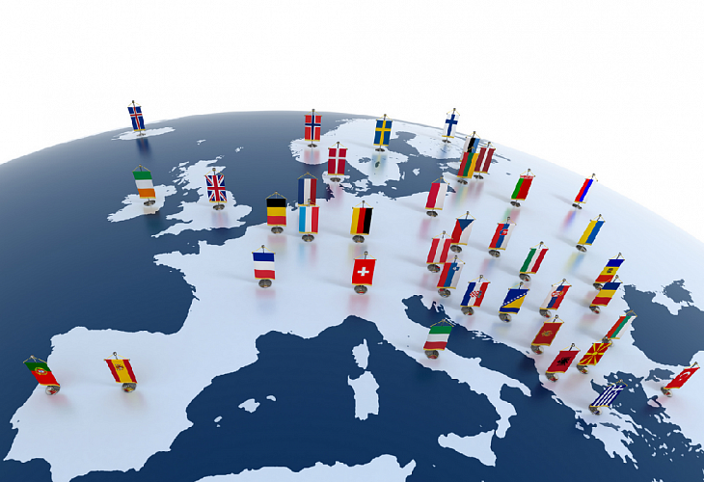

За 2019 год оборудование, выпускаемое под брендом «АВРОРА», получило особенно широкую востребованность на зарубежном рынке. Об этом свидетельствуют результаты анализа экспортной деятельности, проведенные накануне специалистами компании. Если в 2018 году были налажены поставки в Беларусь, Казахстан и Армению, то в 2019 году к числу стран-импортеров прибавились Эстония, Узбекистан, Киргизия, Молдова и Азербайджан. Ведутся переговоры по выходу предприятия на рынок стран Ближнего Востока. Общий объем продукции, поставляемой на экспорт в 2019 году, превысил 22 млн. рублей.
Подводя итоги развития по экспортному направлению, компания отметила весомую роль Центра поддержки экспорта Саратовской области в продвижении продукции на различных рынках. За 2019 год при содействии Центра поддержки экспорта была проделана большая работа по продвижению продукции «Аврора» на экспортных рынках: участие в выставках «WorldFood Moscow» и «Продэкспо-2020», проведение сертификации оборудования по стандартам ЕС, запуск англоязычной версии сайта, переводов рекламных материалов и другие мероприятия. Благодаря поддержке Центра были укреплены позиции компании на международном рынке и осуществлен выход на новый уровень взаимодействия с заказчиками из стран СНГ, Европы и Средней Азии.
Директор АНО «Центр поддержки экспорта Саратовской области» Наталья Корниенко комментирует: «Взаимодействие государства и бизнеса в продвижении интересов российских несырьевых производителей на внешних рынках – важнейшая составляющая успешного экономического развития. Мы регулярно разрабатываем новые программы поддержки, включающие в себя как отдельные векторы помощи, так и комплексные меры содействия компаниям из разных отраслей экономики. Успех завода «АВРОРА» - один из ярких примеров такого плодотворного сотрудничества».

